ЗЕРКАЛО ДЛЯ ГЕРОЯ

Сегодня нам предстоит экскурс в мир живописи, как и обещал, ибо поиск и обнаружение истинных ДУХОВНЫХ СИМВОЛОВ или МАТРИЦ, без данного вида искусства просто невозможен. И если я вас сейчас спрошу, что означает слово Москва, то предвижу, что однозначных толкований не будет. Кто-то скажет, что данное название столицы нашей Родины, слава Богу, не изменившееся до сих пор, связано с названием реки, через данный город протекающей. Она называлась от финского musta — «черная». Из всех имеющихся здесь речушек да протоков, они сравнительно узкими были, и затенены переплетавшимися над ними ветвями могучих деревьев, росших по их берегам. Такие потоки представлялись финским лесным охотникам и собирателям ягод да грибов «черными», «темными» — по-фински муста, мускеа. Похоже. Кто-то в доказательство скажет, что название города – «Москва» - происходит от татарского слова «мыскау», которое переводится, как «петля» или «сеть». Другие станут доказывать, что происхождение этого названия исконно русское, и связано со словосочетанием «Мощь ковать». Но дело в том, что древнеславянский язык и его расшифровка не требует никаких дополнительных поисков, перестановок букв или вычитание целых предложений, а так же чтения по диагонали, с заду наперед или еще с какими-то затаенными выкрутасами, чтобы понять истинный, но, якобы очень потаенный смысл.

Сказано в содержании этого слова прямо: «Мыслите над ним. Слово каждое ведает свое Я». Да, чуть попозже к системе расшифровки вернусь, все легко и просто получается. К примеру, о содержании слова ЗНАНИЕ. Перевожу на чисто русский язык: «Весьма значимое Я. Наука истинного естества». Слово ЗЕМЛЯ: «Земля есть мыслящие люди и Святость». Слово ОТЕЦ: «Он, говорящий о совести сыну». Слово МАТЕРЬ: «Мыслит каждый Твердо, Естество говорит Сокровенно». Всё, дорогие мои, читается просто открытым текстом и сплошные афоризмы из отдельных слов выводятся. А всего лишь, надо-то просто знать древнеславянскую азбуку и… Делов - куча! Вот православие породило Матерь Божию, но сам Христос об этом нигде не упоминал. Почему?

Москва происходит от исконно русского слова МАСКА, ибо уже потому, что это слово в древности означало ИКОНУ. Вот этот город, где иконописью занимались, и был назван Москвой. Не случайно иконы называли еще и «богословием в красках». Крещение Киевской Руси и принятие христианства, как государственной религии относят примерно к 988 году. А в летописях первое упоминание о Москве датировано 1147 годом. Так, что все здесь даже по временным параметрам с христианством совпадает. Конечно, любые фотодомены – это МАСКИ. Главное, какое содержание за ними стоит. Понятно? Вот еще одна информация к размышлению. Вы видели, как статуя Будды выглядит? И почему практически во всех его изображениях у него глаза закрыты? У Феофана Грека некоторые Святые тоже изображались с закрытыми глазами или вовсе с пустыми глазницами. Ладно, не Феофан – вот вам Будда! Ну, разве человек с таким избыточным весом может стать символом Божества?
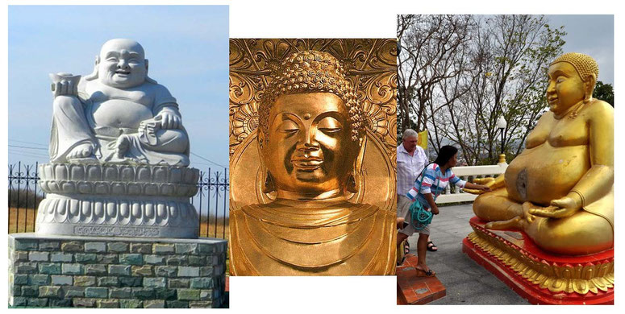
У многих же народов было распространено представление о том, что вождь, за которым люди идут в бой, не может быть увечным. В случае если он, что называется, на ровном месте получал травму. На поле брани, это другое дело! Полученные таким образом боевые шрамы считались украшением и знаками чести воина. Бытовая травма расценивалась, как утрата дара удачи! Раз боги отвернулись от вождя, то и его соплеменникам не будет благоприятствовать божественное покровительство. У тех же древних римлян существовал закон, согласно которому увечный не мог быть императором. А тут посмотрите – ка-а-ко-о-о-й живот! Но другие древние люди считали наоборот, что именно увечным место в мире избранных колдунов и духов, так как это давало им возможность напрямую общаться с потусторонним миром. Считалось, что если какая-то часть тела человека «умерла», то она воскресла в мире духов, даруя хозяину еще при жизни связь с миром мертвых. Например, Один – верховное божество древних скандинавов – был одноглазым. Кубе́ра— переводится, как возможно, «имеющий уродливое тело» или Виттешвара — тоже одноглазый бог богатства и светлокожий владыка (махараджа) севера (один из локапалов). Это Бог повелитель якшей, разновидностей природных духов, ассоциируемых с деревьями монстрами-людоедами, злыми духами или демонами, поедающими путников в лесной глухомани. Это повелитель киннаров, в переводе означает «что за люди», гухьяков или «скрытых», дхармапал, в буддийской мифологии — гневные божества, защищающие буддийское Учение и каждого отдельного буддиста.
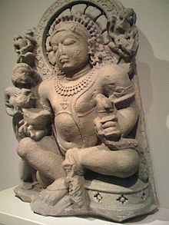
Ну, да, символом может стать изуродованный покойник в начальной стадии трупного разложения, облепленный мухами и распятый под палящим солнцем на кресте. Голгофа называется. И…? Что верующему надо в любом случае сделать? Подойти, склониться на колени, закрыть глаза и проникнуть в СОДЕРЖАНИЕ СИМВОЛА. Посему и нет принципиальной разницы между религиозными конфессиями, которые используют МАСКИ, либо в которых запрещено художественное рисование предметов, животных или людей в качестве любой религиозной символики. Славянский ведический символ Богодар, как понятно из названия — это дары Богов светлым своим детям в явном мире, которые живут в душевном спокойствии и миру с природой. Как говорят древние веды, символ Богодар — дарит людям свет истины, дарует понимание и трактовку небесных Вед. Символ Ведаман не имеющий никакого отношение к еврейской фамилии, является старинным религиозным славянским символом жрецов-хранителей, которым предначертано охранять Древнюю Мудрость Великих Родов Расы Великой. Известно, что древняя Мудрость несет в себе память о покровителях Рода, о Предках и Богах. Ведуны и ведьмы самые обыкновенные люди, а Ведаман символизирует избранника, которому предначертано хранить всю накопленную мудрость, передавать ее потомкам. Славянский Ведический Символ Боговник, олицетворяет силу, вставшим на путь познания Славянской Ведической культуры. Помимо Будды, есть еще одно древнейшее божество, изображаемое в виде жирного человека с большим животом и женской грудью. Иногда встречается его двойное изображение. Это ХАПИ Бог реки Нил, податель влаги и урожая.
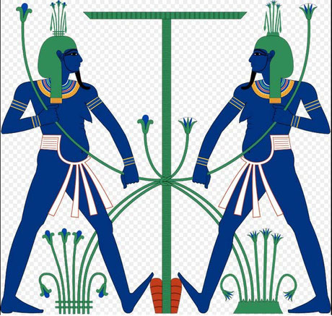
Цветок лотоса указывает в буддизме на Пробуждение – на полный расцвет потенциала Будды. Подобно тому, как цветок лотоса растёт из тины и грязи и раскрывается, сохраняя незапятнанной свою красоту на поверхности болота, так же и земные существа пробиваются сквозь загрязнения и омрачения сансары, пронося по жизни сияющие качества Абсолюта – «ума», такие как интуитивная мудрость, радость, бесстрашие, активное сочувствие и любовь. Пара золотых рыбок – символ бесстрашия и радости, с которыми рыбка плывет в океане сансары, самостоятельно выбирая направление своего движения и не боясь страданий. Символ легкости и удачности перерождений бодхисаттвы в мирах сансары (обусловленного существования) и способность радостно и беспрепятственно скользить по ее волнам.

Бесконечный узел – символ бесконечности интеллектуального познания и внеконцептуальной глубины Учения Будды (Дхармы). Он демонстрирует взаимозависимость всех обусловленных вещей и явлений, проявляющихся в мире, а также единство, недвойственность проявлений и пустоты. Раковина белая - символ вибрирующего звучания Дхармы, пробуждающего людей от сна неведения. Достигая ушей человеческих существ, с разными способностями и предрасположенностями, звуки Учения Будды резонируют с внутренней природой существ Будды, открывая всем путь к освобождению, побуждая прислушаться к лучшему в себе, задуматься, а впоследствии вступить на Бодхичарья-аватара (Путь Бодхисаттвы). Колесо Дхармы – символ дарования освобождающего Учения Будды, который вращает золотое колесо Дхармы во всех мирах, чтобы помогать существам избавиться от неведения, источника всех страданий. И чем принципиально этот символ от славянского символа отличается?
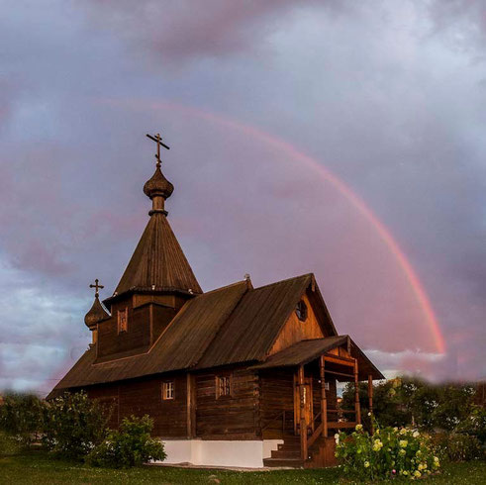
Радуга - Руна дороги, бесконечного пути к Алатырю. Да, можно и так сказать, путь к Алтарю! Путь, определяемый единством и борьбой сил Порядка и Хаоса, Воды и Огня. Хеймдалль — в скандинавской мифологии сын Одина и девяти матерей, страж богов, обитающий у края мира. Его обязанностью была охрана радужного моста Биврёст, соединявшего Асгард с Мидгардом (небо с землей). Крада - славянское слово, означает жертвенный огонь. Это руна Огня, руна устремления и воплощения стремлений. Но воплощение какого-либо замысла всегда есть раскрытие этого замысла Миру.

Спираль - знак движения к центру, а, следовательно, стремление к высшему, к духовному. Этот символ также часто изображается в виде свернувшейся змеи, и олицетворяет мудрость. Кольцо, колодец, колокол — это всё слова обозначающие круглые предметы. Кольцо в древности служило магическим и охранным предметом. Считалось, что в кольце есть эротическая сила. Коловрат - славянский символ, а не приспособление для сверления дырок в земле. Это — священный символ Славян и русичей. Коло — круг. Врат — вращение. Вращение коло - солнца по небу. Здесь основа основ Славянской Веры.

Иногда спирали изображали на надгробиях как знак путешествия по лабиринтам загробной жизни. Коловрат, войдя в сознание народа, способен в единый миг смести из нашей жизни все ложное, оставив только правое и ладное. Смысл данного символа в том, что все во Вселенной имеет повторяющуюся, цикличную природу развития. То, что противоречит Коловрату, исчезает, что следует за ним – будет повторяться вечно, то есть станет бессмертным. Воин рисовал на своей правой руке славянский символ удачи – меч Правы. Топор на две стороны – символ силы. Достаточно пока? Одни символы исчезали, их сменяли другие. Но постоянное, неиссякаемое творчество народа живило их и оживляло, не меняя первозданное содержание.

Ладно…. Да, пожалуйста! Говоря слово «ладно» вспоминаем ли мы древнеславянского бога Ладо или Деву Ладу, Богиню Любви с венком девственности на голове? Да, ладно вам…! Все забыто. Тот же крест у славян никогда до христианства не символизировал орудие пытки и смерть Спасителя. Ядро, зерно и слово ведической концепции – человек есть потенциальный бог, его ведут к божественности творческие усилия души. Славянский символ волка изображает воина, задача которого - оберегать волхва. Мы видим подобный символ в пантеоне египетских богов. Его звали АНУБИС - черный пес, шакал, волк священное животное, который являлся стражем некрополей.
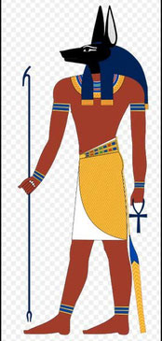
А куда волхв путь-то держит? На охоту, поди? Он идет, чтобы стать Спасом своего Рода! Были обстоятельства в жизни людей, когда необходимо было пойти волхву лично к Богам, чтобы просить у них заступничества целому Роду. Тогда он лично слаживал костер и перед восходом солнца подавал сигнал в специальную трубу. Представьте этот образ. Она в его руке изображена! Он обвешивал себя серебряными изделиями, которые ему за жизнь надарили сородичи, и шел к этому костру. Становился на него и самосжигался, идя по лучам Ярила просить Его о Спасении Рода! Мм… да, Владимир Владимирович. Какой там Бог?! О чем вы….

Анк - египетский крест с окружностью на вершине. Является символом бессмертия. Также он олицетворяет единство мужского и женского начала, как основы жизни. Греческий крест он символизировал бога солнца и дождя - олицетворяет четыре стихии, из которых создан мир: земля, вода, огонь, воздух. Триксель – трехлучевая свастика. На севере Руси используется ломанная линия, не имеющая связи с тремя ветвями трикселя. Громовник – громовой знак или знак Перуна, представляет из себя шестиконечный крест, очерченный кругом. Этот знак распространен в разных землях, что свидетельствует о прежде единой прародине славян.

Восьмилучевой коловрат – символ возрождения и мощи язычества. Этот символ гордо реял на воинских знаменах! Символ Даждьбога – древний солярный свастический знак, с двенадцатью, семью или четырьмя перекладинами-спицами. Даждьбог приходится Отцом всему Русскому народу. Он дарует людям такие вечные блага, как тепло и свет. Даждьбог является единственным Богом, у которого можно просить все, что угодно! Колокрыж или Кельтский крест – крест, с кругом внутри. Круг олицетворяет солнце и бесконечность. Если посмотреть на восьми - или шестилучевые коловраты, то можно заметить, что кроме количества представленных лучей в этих знаках больше ничего не изменяется.

Несмотря на название, кельтский крест известен не только у самих кельтов. Тау-крест, имеющий форму буквы «Т». Не путать с ЧатБотом Тау! Этот знак олицетворял плодородие. А вот в библейские времена этот знак являлся последней буквой еврейского алфавита, и поэтому рассматривался, как символ конца мира. Якорный крест символизировал безопасность и надежду. Трилистниковый крест – каббалистический знак. Другие, в комбинации крестов с треугольником, пятиконечной или шестиконечной звездами и змеей, Тау-крест, с пригвожденной к нему змеей – масонские знаки. Еще один знак Ордена – крест и роза означают мужскую и женскую основы.
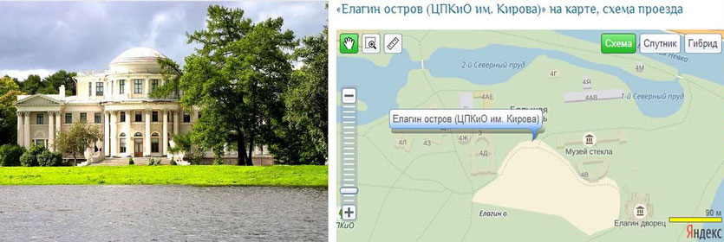
Я бы хотел сейчас прогуляться с вами в ЦПКиО им. Кирова и немного отдохнуть. Почему не спросите, а где это? Резонно. Поскольку парков «Имени Культуры и Отдыха» с аналогичными названиями на территории бывшего СССР великое множество. Да, конечно же, в Питере! Посмотрите, сколько молодых людей вокруг. Подойдите к любому и спросите, а кто такой Киров? Понятное дело…. А почему остров Елагиным величается? Тоже понятно…. Спасибо! Лучше к экскурсоводу какому-нибудь примкнуть да послушать. Итак, были в России незабвенные времена, когда можно было в частном владении целый остров иметь. Но, как оказалось, не все вечно под луной….

В 1750-м в Санкт-Петербурге работала масонская ложа, которой руководил граф Воронцов. В то время были известны ложи «Счастливое согласие», «Молчаливость» и «Постоянство». 1770 годы, когда мастером Великой ложи в Петербурге стал историк, поэт и государственный деятель И. П. Елагин он и стал владельцем этого острова. Такова история. До Елагина масоны в России занимались традиционными для таких организаций обрядами, незначительной благотворительностью, проводили время в пустых спорах, а сами собрания часто заканчивались пирами. Скажи плохо? Так это же, почти традиция! Как упоительны в России вечера-а-а-а!

Многим гостям и жителям этого города сразу же бросается в глаза явное несоответствие внушительных размеров мистического символа «Лучезарная дельта» или «Всевидящее око», который расположен на фронтоне здания, рядом с православным собором. Но нельзя не отметить тот факт, что очень похожий знак был и у христиан, буддистов и индуистов. О связи храма и тайного общества говорит и тот факт, что у его истоков стояли небезызвестный граф Александр Строганов со своим бывшим крепостным Андреем Воронихиным, также разделявшим взгляды масонов. Фронтон Троицкого собора (Александро-Невская лавра) украшен мистическим знаком с расходящимися во все стороны лучами.

Кроме того, Сампсониевская церковь в своем внешнем убранстве тоже имеет знаки тайного общества. В число одних из самых распространенных символов масонов входит и рог изобилия. Именно в такой форме архитектор Баженов и спланировал свое последнее здание – дом Юшкова. Символы масонов в Москве встречаются довольно часто. Например, дом Пашкова. Это, пожалуй, самое известное масонское здание в городе. Считается, что именно с крыши этого дома герои некогда запрещенного произведения М. Булгакова «Мастер и Маргарита», Азазелло и Воланд любовались Москвой. Кстати, при императоре Александре I символ «Всевидящее око», как элемент оформления был использован при изготовлении орденов и медалей, которыми награждали героев Отечественной войны 1812 года.

Среди известных масонских символов следующие: Наугольник и циркуль ассоциируют с небом и землей. Иногда его дополняют буквой G, вместо буквы G изображают крест и розу. Книга священного закона – символ, с наложенным на нем наугольником и циркулем. Две колонны, называемые Яхин и Боаз, ступени, расположенные между колоннами. Мозаичный пол с чередующимися в шахматном порядке черными и белыми клетками. Саламандры и химеры, отвес и циркуль, ветви акации и жемчуг. Химеры являются олицетворением несбыточной мечты. Ветвь акации символизирует бессмертие. Постоянное присутствие цифры 13….

Три кольца – знак триединства религий – античности, иудаизма и христианства. Кстати, на Олимпиаде в Сочи был еще один, удививший многих людей инцидент. Дело в том, что во время церемонии закрытия игр дирижировавший детским хором Валерий Гергиев довольно отчетливо и ясно показал рукой на один из масонских знаков - так называемый «козел», выглядевший, как поднятые вверх указательный палец с мизинцем при сжатом кулаке. Ну и что из того? Все мужики - козлы! Символы масонов на деньгах можно обнаружить повсеместно. Знаки «Всевидящее око» отпечатаны на всех американских деньгах и на купюре в 500 гривен. Если на денежке вокруг пирамиды начать вычерчивать звезду Давида, то образуется слово «Mason». Это совпадение, которое довольно сложно поддается какому-либо иному объяснению. Как же страшно жить?
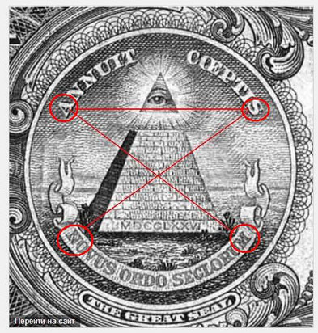
А с чего все начиналось? У своих истоков члены масонского Ордена пытались понять, как же прогрессивно повлиять на Мир? Именно они пришли к выводу, что насильно изменить общество и заставить каждого человека вести себя по-другому, руководствуясь ДУХОВНЫМИ ЦЕННОСТЯМИ сразу невозможно. Для этого придется воздействовать на сознание каждого отдельно взятого индивида, а, по мнению психологов, это может стать возможным лишь в случае постепенного, многовекового перевоспитания. Данный способ требует немало времени, так как должно смениться не одно поколение людей, пока необходимые ценности станут нормой общественной жизни.

Считается, что члены Ордена придумали наиболее быстрый метод влияния на желания и мысли людей через специально разработанные тайные символы масонов. И…? Кому же теперь про это… «тайное общество» неизвестно, когда свои символы они стали везде, где только можно выпячивать самым, что ни на есть наикрупнейшими планами и образами? И что они означают, это уже было понятно даже в семнадцатом веке. О-о-о-остров, па-а-а-анима-а-а-аешь?! Хочу! А потом: «Какой павлин-шмавлин? Не видишь, ми-и-и-и кушаем….». Как упоительны в России вечера!

Содержание масонских символов – власть, деньги и превосходство над людьми. И кто же по нынешним временам о том не мечтает, даже среди бедных, неимущих, униженных и оскорбленных? Только умалишенный не проникает в это извращенное содержание. Получилось с точностью до наоборот, именно туда следовало всем проникать, во властолюбивую и богатейшую символику! Сказки все это, что какие-то тайные масонские начертания или знаки внедряются в нашу голову или еще в иное потаенное место в... штанах. И всеми фибрами своей души, люди к такой МАТРИЦЕ стремятся! Выходит, что все мы теперь масонами стали? Или были? Вот зараза-то!

А может быть «Красота спасет Мир»? Давайте что ли, создадим свое «тайное общество» и закодируем это содержание в качестве коррекционной версии под условным названием КСМ, и начнем на сеансах инфотерапии этот код всем людям вставлять. Причем, снабдим эту программку двумя жгутиками, и пусть она сама по себе размножается! Вырастит, понимаешь, расплодится в одном месте, потом в другом, и т.д., глядишь, в некое благословленное время прозвучит «Трубный Зов» - «Все ко мне!» и наступи на «Земли мир и в человецех благоволение». Я бы не возражал по любому символу, с одним хвостиком, с двумя он будет или без оных, однако в истинное содержание все едино вникать придется и его уже не при каких условиях менять нельзя. Знать, неизбежен наш исторический экскурс в область художественных полотен, посему: «Все слушай мою команду!». Бьют барабаны, народ стоит по стойке смирно и звучит древняя латинская пословица «Vade mecum!», что означает «Следуй за мной»!

Итак, дорогие мои, продолжаем наше путешествие в пространстве и времени. Ибо символ обращается не только к разуму, но и к чувствам человека, его подсознанию, порождает сложные ассоциации и часто зависит от эпохи, религии, культуры народа. Сама структура художественного символа направлена на то, чтобы погрузить каждое частное явление в стихию «первоначал» бытия и дать через это явление целостный образ. Если вещь позволяет, чтобы ее рассматривали, то символ и сам словно «смотрит» на нас. Смысл символа нельзя дешифровать простым усилием рассудка, в него надо «вжиться», а чтобы это сделать - символ необходимо знать. Между символом и мифом существует родство; символ и есть миф!

Форма, тематика, содержание искусства были тесно связаны с религией и находились под строжайшим контролем церкви, поэтому в живописи существовали правила и приемы - каноны, которым должен был следовать каждый художник. Средневекового живописца, всегда дисциплинировали, заставляли тщательнее уделять внимание деталям. Язык религиозной символики должен был передавать сложные и глубокие понятия духовной реальности. Тогда многие люди не умели читать, но язык символов прививался любому верующему с детства.

Символика цвета, жестов, изображаемых предметов - это ЯЗЫК ИКОНЫ. Пропорции лика намеренно искажались. Считалось, что глаза - зеркало души, поэтому глаза на иконах такие большие и проникновенные. Фигуры изображаемых библейских персонажей писались менее плотно, немногослойно, намеренно вытягивались, что создавало визуальный эффект их легкости, преодолевало телесность и объемность их тел. Они словно парят в пространстве над землей, что является выражением их одухотворенности, и преображенного состояния. Смотря на картины Джуны, можно подумать, что она училась живописи именно в то средневековое время у древних мастеров. Как же прекрасен этот мир – посмотри!
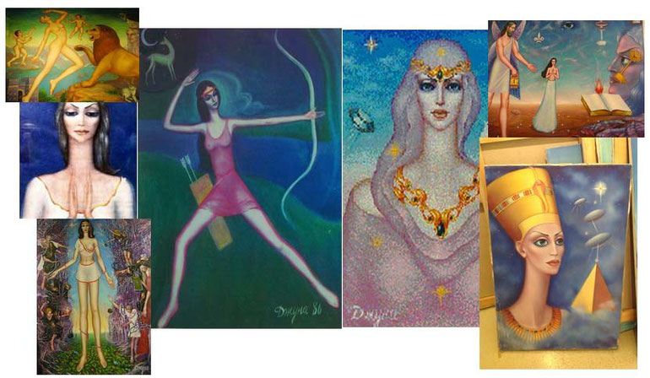
Рука, прижатая к груди - сердечное сопереживание. Рука, поднятая вверх - призыв к покаянию. Рука, протянутая вперед с раскрытой ладонью - знак повиновения и покорности. Две руки, поднятые вверх - моление о мире. Руки, поднятые вперёд - моление о помощи, жест просьбы. Руки, прижаты к щекам - знак печали, скорби. Так, апостол Павел обычно изображался с книгой в руках - это Евангелие, реже с мечом - символизирующим Слово Божие. У Петра в руках обычно ключи - это ключи от царства Божия. Мученики изображаются с крестом в руках или пальмовой ветвью - символами принадлежности к Царству Небесному, пророки обычно держат в руках свитки своих пророчеств.

Символ солнца - в виде колеса, молнии - в виде молота; нимб окружает головы святых. Если же символ многозначен, то надо брать то из его значений, которое соответствует эпохе, времени, общему строю. Например, число 7 - символ совершенства и завершённости; синий цвет (цвет неба) - символ всего духовного; форма круга, напоминающая солнце и луну - символ божественного совершенства. Например, оливковая ветвь - символ мира, цветок нарцисса - символ смерти, младенец - символ человеческой души. Свет - символ духовного прозрения, божественной благодати; радуга (встреча Неба с Землей) - символ примирения Бога с людьми, прощения людских грехов; рыбная ловля - обращение в свою веру (Христос научил своих учеников быть «ловцами человеков»).

Гора - символизирует путь человека к Богу; дуб - символ вечной жизни, чаша и виноградная лоза - символы искупительной жертвы Христа; голубь - символ Духа Святого. Золотой - цвет, символизирующий сияние Божественной славы. Желтый или охра - цвет высшей власти ангелов. Белый - цвет символизирующий чистоту и непорочность. Голубой - цвет Богородицы, означал тоже чистоту и праведность. Синий - цвет величия, символизировал божественное, небесное, непостижимость тайны и глубину откровения. Красный - царский цвет, символ власти и могущества. Зеленый - символизировал вечную жизнь, вечное цветение, и цвет Духа Святого.

И всего лишь несколько символов были связаны с негативным содержанием. Вот посмотрите: Сова - ночная птица, поэтому одно из её символических значений - сон, смерть. Черный - цвет, символизирующий в одних случаях ад, максимальную удаленность от Бога, в других - знак печали и смирения. Художественный образ кентавра - символ низменных страстей, распрей (если изображён с колчаном, стрелами и луком), в религиозных композициях - символ ереси. Всё прошло….

Интуитивное и религиозно-мистическое познание мира легло в основу новой североевропейской культуры. Одним из основоположников искусства Раннего северного Возрождения является выдающийся нидерландский живописец Ян ван Эйк (род. ок. 1390 г. - ум. в 1441 г.) – он создал самый первый и выдающийся шедевр «Портрет четы Арнольфини» - уникальное явление во всей европейской живописи того времени! Ну, с чем эту картину можно сравнить, если рассказывать о ней молодым людям? Наверно с тем временем, когда впервые на земле прозвучали голоса и мелодии ансамбля Битлз. Очень похоже и живо до сих пор.

Художник изобразил людей, а не святых, совершенно не меняя стиль, который использовался в иконописи. Смысловые детали на религиозных картинах заменялись самыми обыкновенными предметами, окружающими их в повседневной обстановке, без всякой связи с религиозным сюжетом или образами из Священного Писания. ЭТО БЫЛ ВЫЗОВ ВСЕМ И ВСЯ! Ян ван Эйка на костре не сожгли и его картины сохранились до наших дней. Но какова идея, дорогие мои! Она отражала суть самого явления, которое должно происходить в природе человеческого естества, по сравнению с иными биологическими видами.

Именно проникновения самого обыкновенного человека в значение ДУХОВНОГО СИМВОЛА. Только так должно изменяться наша повседневная, обыденная суть, и так должна преобразовываться наша бренная физическая оболочка. Все в нашей жизни должно быть пронизано этим БОЖЕСТВЕННЫМ ОБРАЗОМ. Это же сплошное великолепие и гениальное художественное решение! Здесь воистину, была революция, и не только в живописи. Ибо не возможно было усмотреть в его полотнах никакого богохульства. Банальные сцены, самые обыкновенные люди помещались художником в НЕВИДИМЫЕ на картине ДУХОВНЫЕ МАТРИЦЫ! Взгляните. Да, он был гений, и никаких сомнений в том нет!

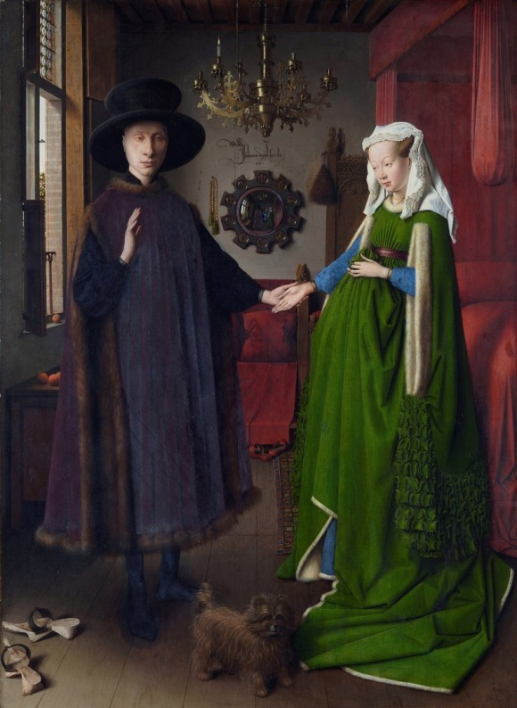
Ян ван Эйк
Портрет четы Арнольфини
1434г, дерево, масло, 82x60 см.

Чего вы там еще усмотрели? Не-не-не-е… может этого быть?! Не… знаю, как и ответить, дорогие мои. Никаких личных толкований, а ссылаюсь на публикации в интернете:

«В телепрограмме российского канала НТВ «Центральное телевидение» рассказали про фотографии, которые якобы доказывают бессмертие президента России Владимира Путина. Так, газета «Нью-Йорк Пост» публикует фотоколлаж из трёх снимков. На первых двух – неизвестные солдаты в 1920 и 1941 годах, на третьем – современное фото президента. И эти три человека действительно очень похожи. Так что, по мнению автора, тут возможны два варианта. Либо Владимир Путин гораздо старше, чем говорят. Либо россияне изобрели путешествие во времени.
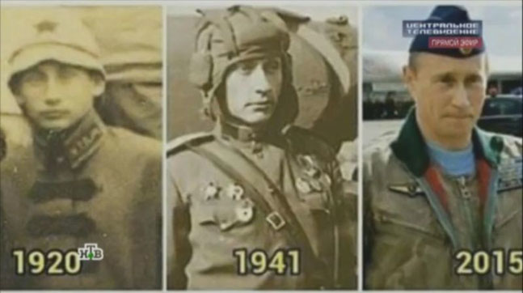
Но западные СМИ тут же раздули сенсацию: «Is Vladimir Putin in any way related to the other famous Vladimir – Vlad Dracula?» (Связан ли Владимир Путин каким-то образом с другим знаменитым Владимиром – Владом Дракулой?). Сторонники теории заговора искренне считают, что Путин связан со сверхъестественными силами и живет уже многие тысячи лет. Сторонники этой теории считают Путина могучим и бессмертным, существом мифического плана».
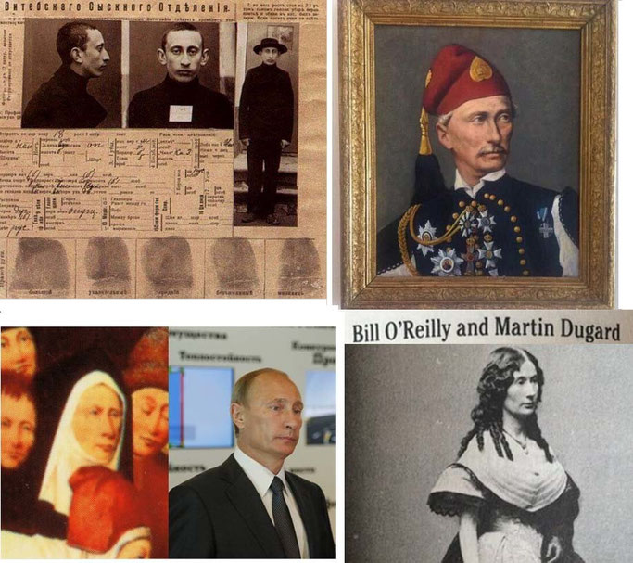
Слева внизу фрагмент картины «Фокусник»
Иеронима Босха 1475-1480 гг.
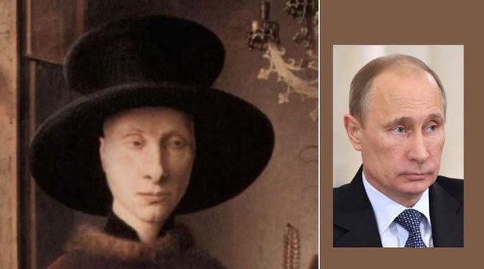
1434 год

Ну, бывают вот такие портретные, фотодоменные сходства? Или не бывают? МАТРИЦА!
ОК! Мне за Державу не обидно, даже если исконное славянское Владимир с Владом попутали.
Звучат эти имена для американцев идентично. Примерно вот так, как эти для русских.
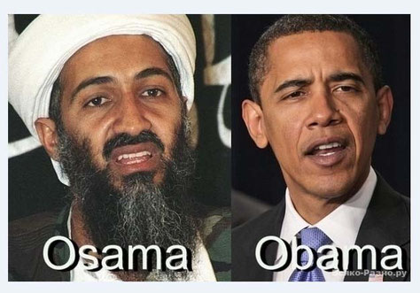
(Продолжение следует)

